中国高新区科技金融信息服务平台介绍

**一、平台介绍**

“科技型中小企业成长路线图计划2.0”由科技部火炬中心、深圳证券交易所共同发起，于2014年10月30日正式启动。

该计划旨在通过对科技金融信息服务平台和科技企业基础数据库的建设，在政府部门、高新园区、资本市场、创投机构及第三方专业服务中介之间实现信息互享、流程互通、功能互补，共同为科技型中小企业提供全方位、全生命周期的融资及综合服务。

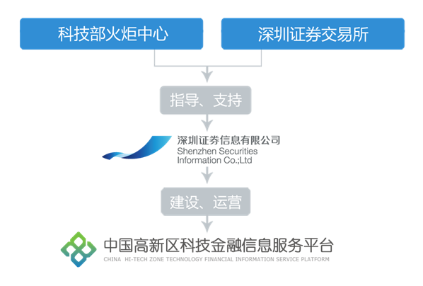

“中国高新区科技金融信息服务平台”是“科技型中小企业成长路线图计划2.0”路演对接功能的网络平台和服务窗口，由深圳证券交易所全资子公司深圳证券信息有限公司负责运营。

平台通过互联网平台和移动客户端，搭建专业视频直播系统，提供“现场+网上”路演解决方案，实现科技创新企业融资需求和投资机构偏好之间个性化、定制化的智能匹配和精准推送，搭建经济、高效、透明的投融资对接平台。

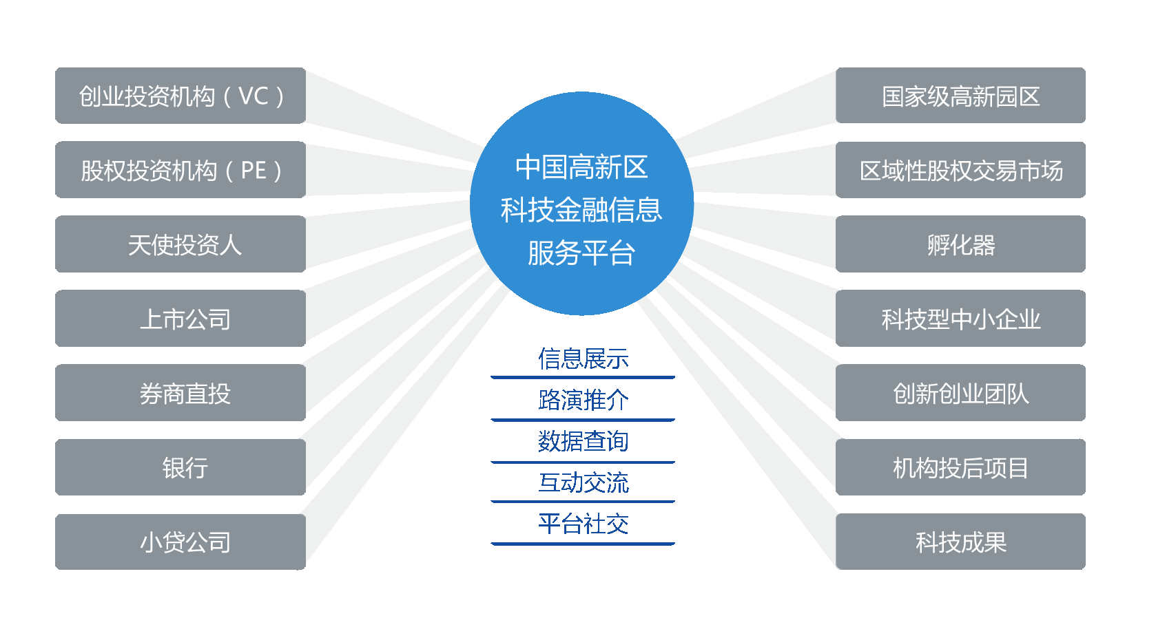

截至目前，平台服务覆盖22个省市自治区，15个国家自主创新示范区，65个国家高新区，19家股权交易中心，和3个国家部委、36个地方政府及单位、50家市场知名创投机构建立战略合作伙伴关系。平台聚集了2254家优秀科技企业项目，3200多家VC、PE、天使、上市公司、券商直投和其他金融机构的8000余位投资人。截至2016年底，平台和各地合作方共同举办了291场路演活动，线下路演参与人数超过2400人/月，平台用户规模呈爆发性增长，项目方和资本方在平台上自由、高效、精准地进行投融资对接。

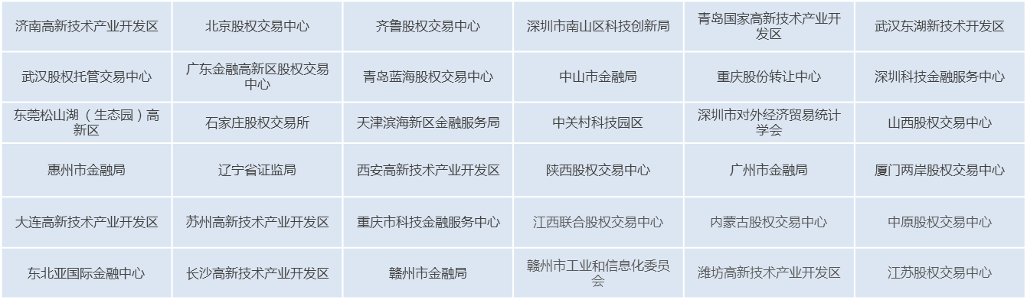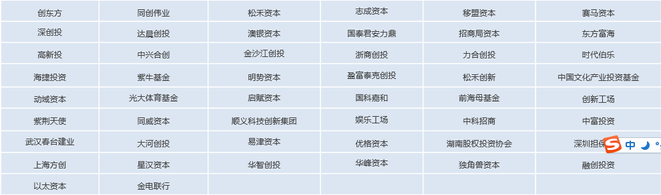

上图：平台各类型合作伙伴

**二、平台特色服务**

1、常态化路演

平台与各地政府部门、高新园区、区域性股权交易市场等相关战略合作伙伴推出的定期化、长期化的网上投融资对接活动品牌。

“常态化路演”不受地域及时间限制，各地可以并行开展、同时举行，优质项目源源不断地登陆平台，投融资对接“7*24”小时永不落幕。

2、精品投后项目路演

平台与各大创投机构合作推出的投融资对接活动品牌，精选一批已经获得一轮或多轮融资的优质项目进行路演，协助创投机构加强投后项目管理与退出，拓宽投资机构与上市公司及其它机构的合作渠道。目前已与一批知名创投机构建立战略合作关系。

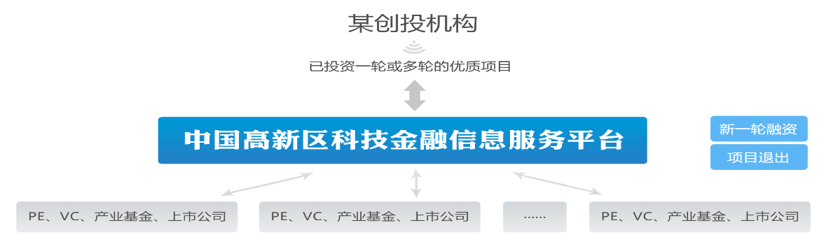

3、行业投资分享沙龙

平台推出的主题分享活动品牌。每期活动精选市场热点主题，通过专家演讲、案例讨论、经验分享、互动交流等形式，为创投机构、上市公司、创业企业、中介机构等搭建沟通、社交、学习平台。

4、“燧石星火”融资公开课

平台针对中小企业的股权融资环节推出的公益培训活动品牌。公开课聚集知名学者、投行、投资人、会计师、律师等行业专家，为全国各地中小企业提供“线上+线下”培训服务。

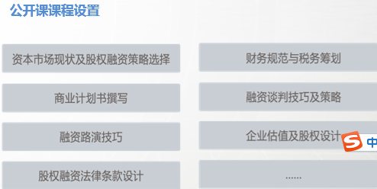

**三、平台载体**

网站 手机APP 微信公众号

[www.chinahtz.com](http://www.chinahtz.com/)

ID：chinahtz2

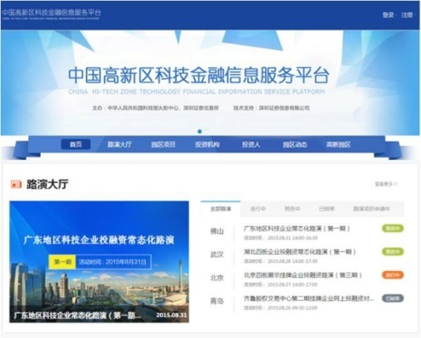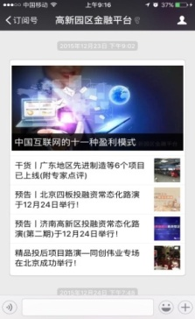

燧石星火

公益开放的投融资信息门户

中国高新区科技金融信息服务平台

**四、扫码关注**

